《数据库系统原理》课程设计

系统设计报告

题目名称：

文墨

——基于Flask的汉字交互平台

学号及姓名

17373124 闫苗

17373240 赵婉如

2019年12月7日

目录

组内同学承担任务说明 1

一． 需求分析 1

1. 需求描述 1

2. 数据流图 1

3. 数据元素表 1

二． 数据库概念模式设计 1

1. 系统初步E-R图 1

2. 系统基本 E-R 图 1

三． 数据库逻辑模式设计 1

1. 数据库关系模式 1

四． 最终版修改说明 1

组内同学承担任务说明

|  |  |  |
| --- | --- | --- |
|  | 闫苗 | 赵婉如 |
| 系统设计阶段 | 想法讨论  需求分析  代码结构设计  前端布局设计 | 想法讨论  最终想法提出者  构造E-R图  构造数据表 |
| 系统实现阶段 | 网页框架结构与实现  前后端架构实现  网页基本测试 | 数据库的连接  数据库存储定义与实现  数据库与代码接口定义与通信 |
| 系统报告撰写 | 需求分析  系统结构设计  系统功能实现与方法  系统效果展示  体会与感想 | 数据库概念模式设计  数据库逻辑模式设计  数据库的基本实现  存储过程与触发器 |

# 需求分析

## 需求描述

这是一个越来越多人提笔忘字的时代，你还记得你上一次手写汉字是什么时候吗？这也是一个互联网上越来越需要艺术和美的时代，当你看我宋体和黑体写就的报告，看了那么多份一样字体的报告，是不是想换个行书眼前一亮？

因为我们太久没有写字，因为我们热爱汉字，因为我们追求艺术和美，所以我们初步实现了“文墨”——这个汉字交流分享的网站，并会在寒假中把我们的基于GAN的汉字生成大创项目融入到网站中，让美丽的字体自动生成。

作为后续融入大创项目的一个基础型网站，我们设计实现了几个基础的功能：

1. 注册登录功能：

用户注册输入昵称、邮箱等信息后，邮箱验证成功，登陆加入“文墨”网站，浏览各类汉字，与其他用户交互。

1. 用户个人档案修改功能：

用户登录后，可修改头像、昵称、城市、个性签名等，充分展现用户的个性；我们还设立了消息接受功能，便于用户之间的交互。

1. 汉字上传、评论、收藏等功能：

这是我们网页的主要功能，用户之间彼此分享交流收藏喜爱的汉字，并关注喜欢的用户。

1. 管理员汉字、评论、用户信息管理功能：

交互性网页中总会有一些莫名其妙的图片和评论，我们设立了用户举报与管理员实时监察的功能，是我们的汉字“文墨”平台能够保持干净清新，让用户在交互中愉悦感不断提升。

## 数据流图

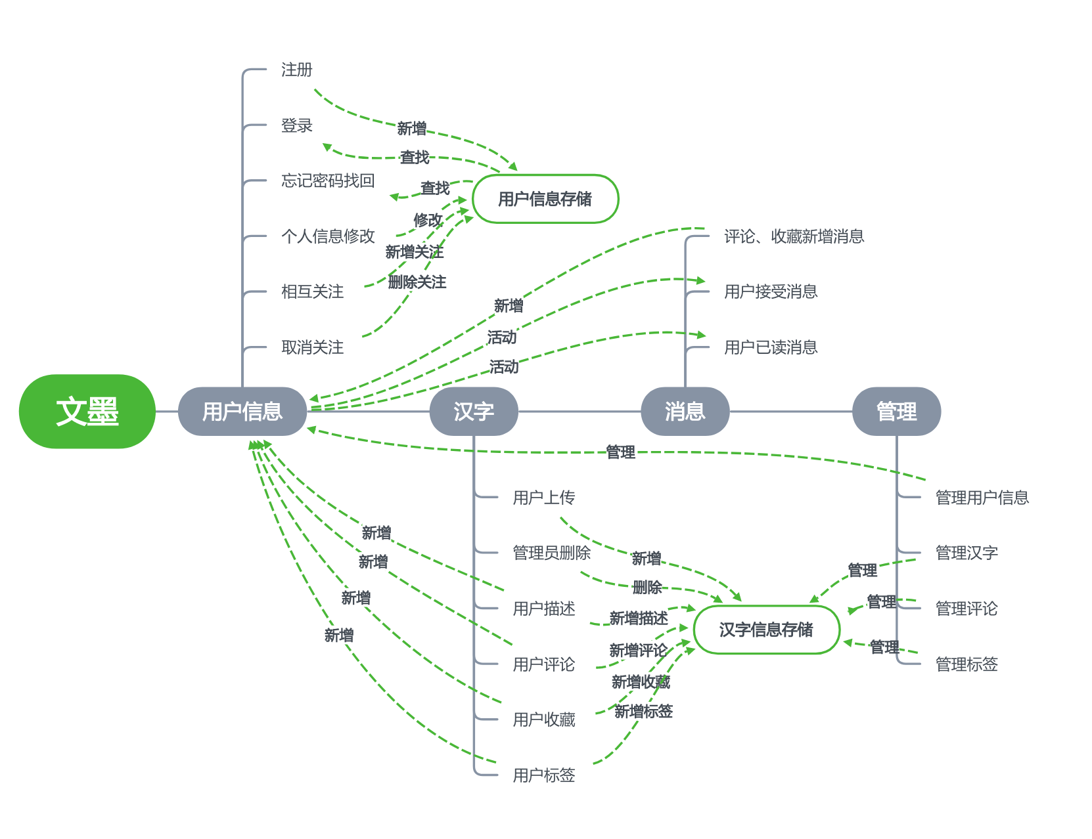

## 数据元素表

### 实体定义

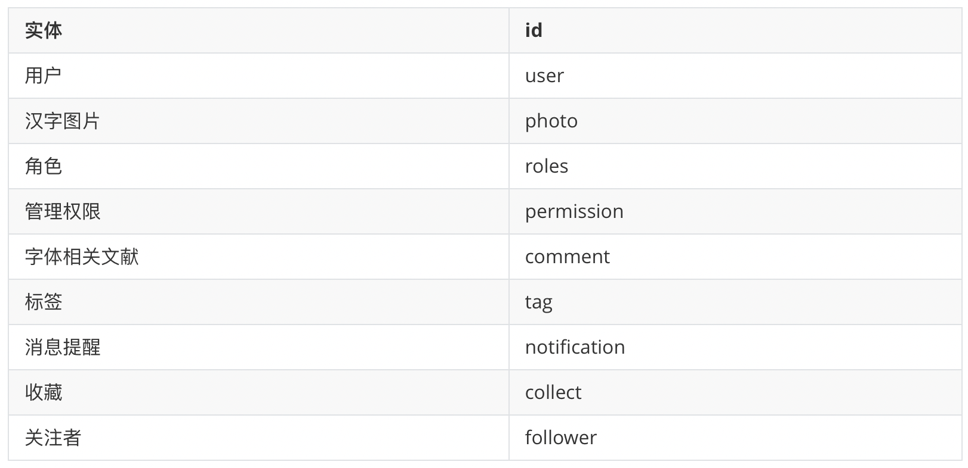

### 关系定义

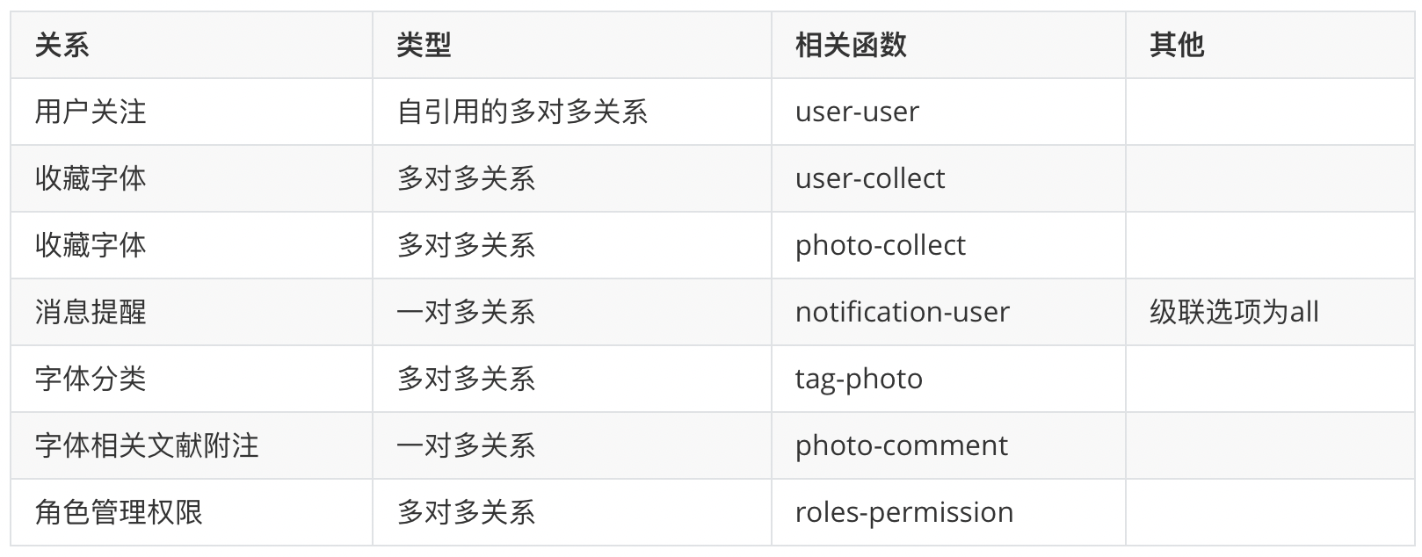

### 属性举例：

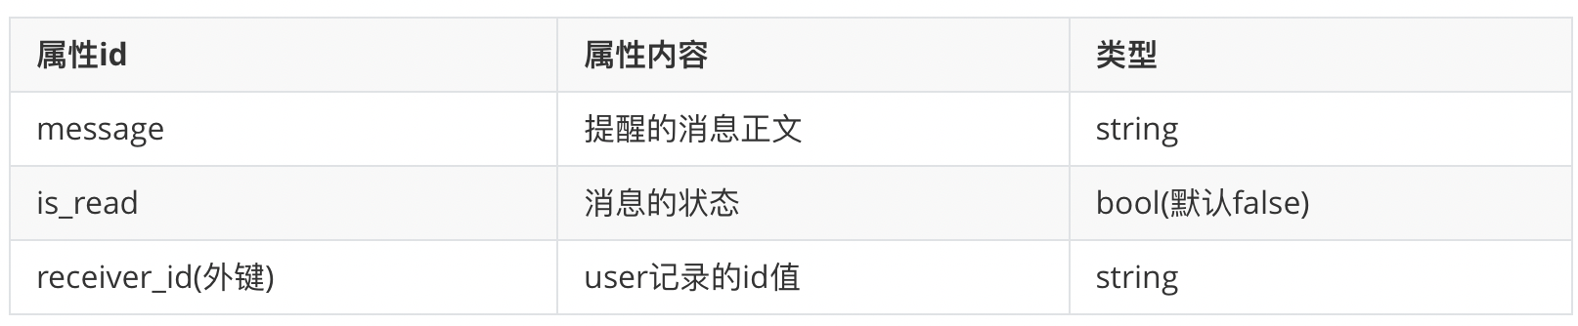

### 用户权限定义：

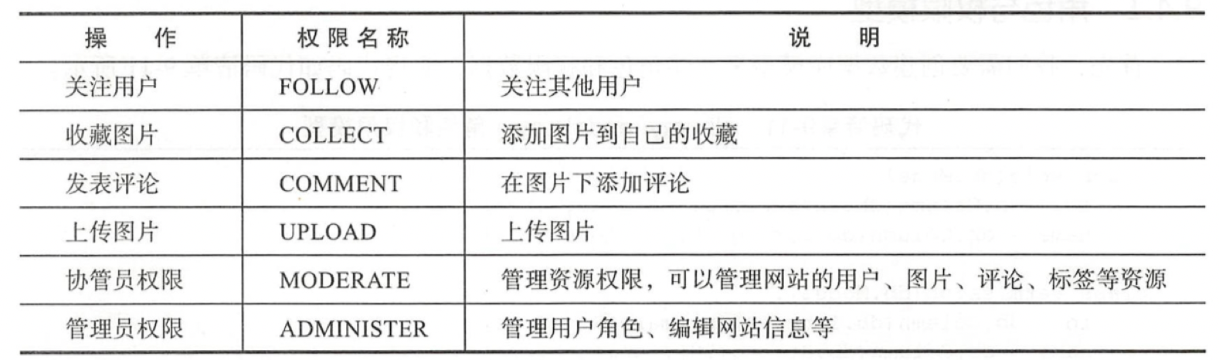

### 角色定义：

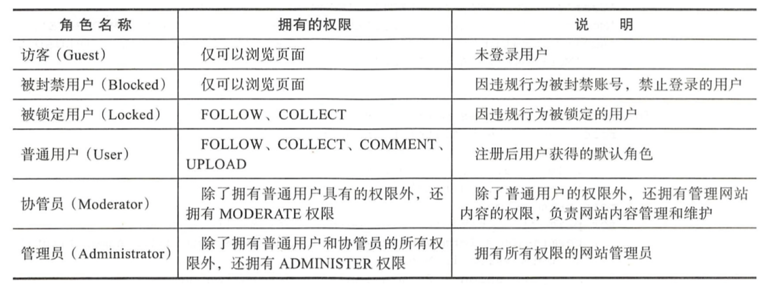

# 数据库概念模式设计

## 系统初步E-R图

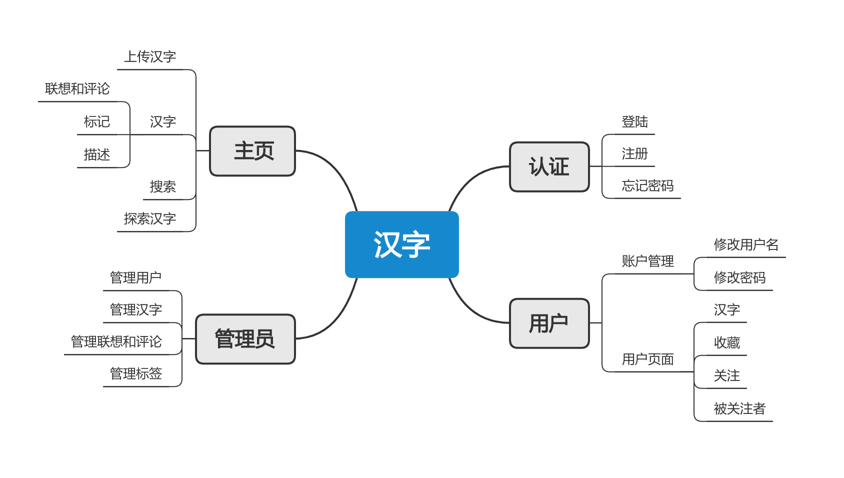

## 系统基本 E-R 图

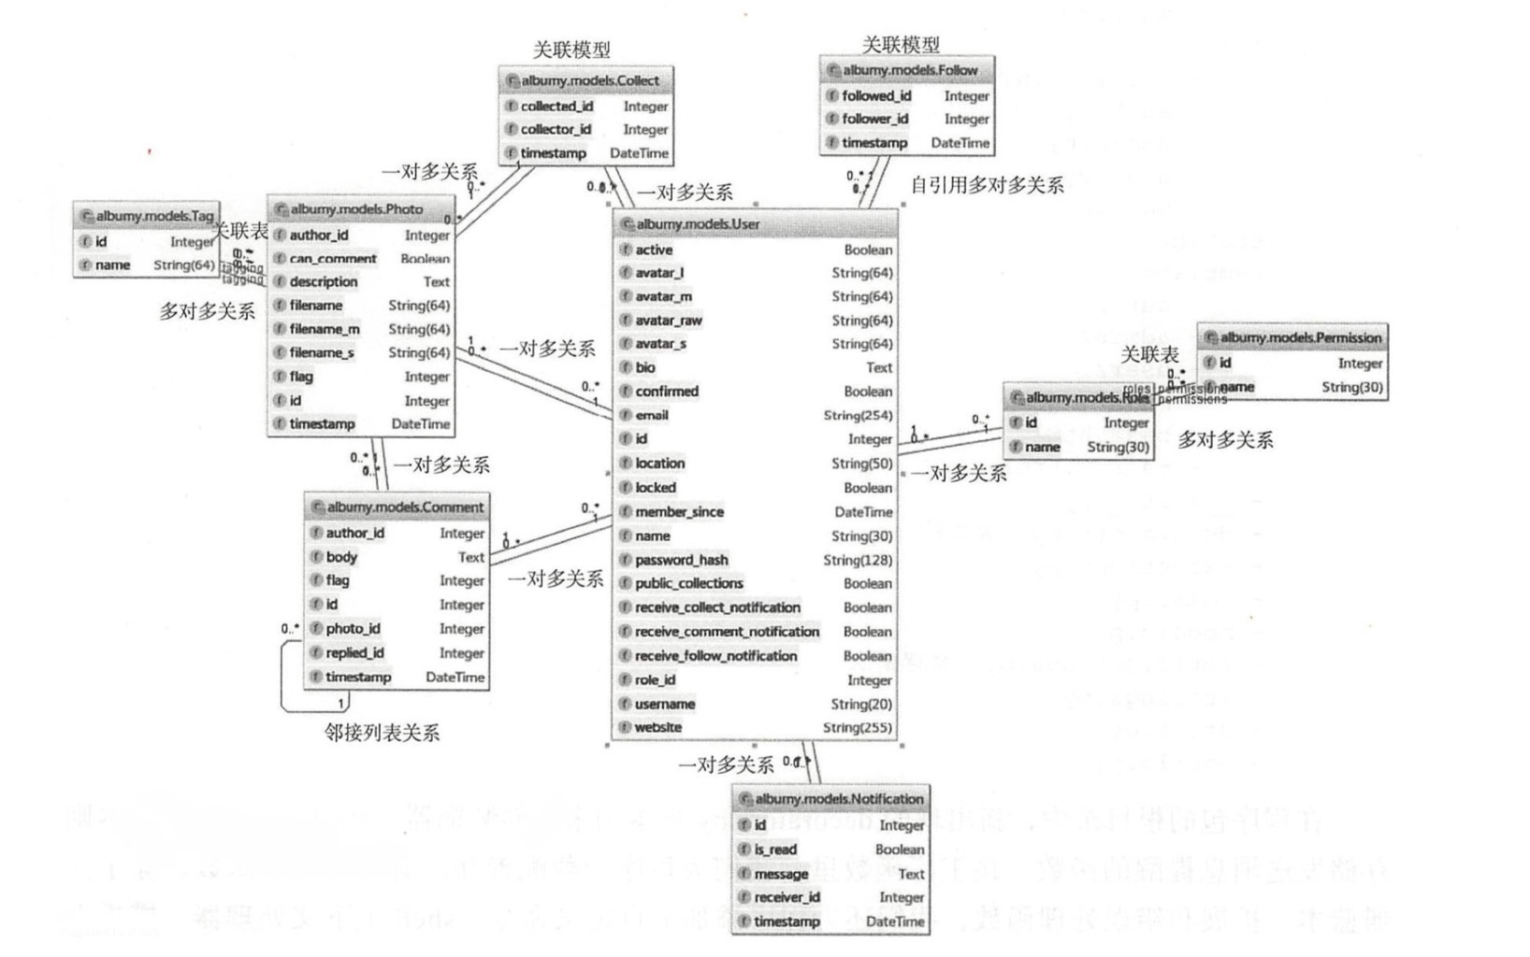

# 数据库逻辑模式设计

## 数据库关系模式

用户（用户 id，用户名，密码，姓名，邮箱）

访客（用户 id，评论，收藏）

字体（字体 id，来源，作者，链接，摘要，关键字）

管理员（管理员 id，登录秘钥，维护日志）

评论（留言 id,留言人，留言时间，留言内容，评论字体名）

1. **关系模式范式等级的判定与规范化**

注：已规范到 3NF

【关系模式范式等级的判定】

① 第一范式（1NF）：数据库表中的字段都是单一属性的，不可再分。这个单一属性由基本类型构成，包括整型、实数、字符型、逻辑型、日期型等。 在我们的 DBMS 中，不允许把数据库表的一列再分成二列或多列。因此，你想在 现有的 DBMS 中设计出不符合第一范式的数据库都是不可能的。 显然在上述关系 模式中，所有的字段都不可再分。故本项目的设计符合 1NF。

② 第二范式（2NF）：数据库表中不存在非关键字段对任一候选关键字段的部分 函数依赖（部分函数依赖指的是存在组合关键字中的某些字段决定非关键字段的情 况），也即所有非关键字段都完全依赖于任意一组候选关键字。 若上述关系模式是 不符合 2NF 的，那么我们的关系表会存在如下问题：

(1) 数据冗余

(2) 更新异常

(3) 插入异常：

(4) 删除异常

显然，在上述关系模式中不会出现以上问题。故本项目的设计符合 2NF。

③ 第三范式（3NF）：在第二范式的基础上，数据表中如果不存在非关键字段对 任一候选关键字段的传递函数依赖则符合第三范式。所谓传递函数依赖，指的是如 果存在"A → B → C"的决定关系，则 C 传递函数依赖于 A。因此，满足第三范式 的数据库表应该不存在如下依赖关系：

关键字段 → 非关键字段 x → 非关键字段 y

在我们的数据库中，通过分解，使得我们的数据库表是符合第三范式的，消除 了数据冗余、更新异常、插入异常和删除异常的问题。 综上所述，本项目在设计上符合 3NF。

# 最终版修改说明

对人员分工，系统功能分析，数据表，数据流图，ER 图，关系模式进行了修改。